



**PROTOTIPO DE MISIL TELEDIRIGIDO**

**CON TRANSMISIÓN DE VIDEO**

**Y POSICIONAMENTO EN TIEMPO REAL**

***Tnte. de A. Josué Fidel Riquelme Marquínez.***

***Tnte. de E. Miguel Alexis Jurado Rivera.***

**OBJETIVO GENERAL**

Desarrollar un misil teledirigido en tiempo real que permita destruir blancos fijos de alto valor.

**CAMPO DE APLICACIÓN**

Destrucción de blancos de gran valor, sin necesidad de emplear tropas o medios aéreos; para alcanzar objetivos a grandes distancias.

**RESULTADOS Y PRUEBAS DE CAMPO**

* Los prototipos realizan despegues desde plataformas verticales o rampas.
* El sistema de ignición electrónico funciona de forma independiente al misil.
* Disponen de un módulo GPS que remite los datos al ordenador o celular cada 5 segundos para actualización en vuelo.
* El alcance obtenido varía según las condiciones climáticas y está en el rango de 300 a 500 metros, con motor tipo F.
* El rango de control del misil y transmisión de video es de 2 km y realiza cambios de dirección rápidos entre 45 y 60 grados.
* El modelo MH2 y MH3 son misiles de crucero cuyo alcance 800 m.

Como máximo utilizar 4 imágenes distribuidas equitativamente

**METODOLOGÍA**

Los prototipos están compuestos por aluminio, plástico, cartón y deprón en el cuerpo, alas y alerones del misil. Los componentes electrónicos constan de un transmisor y receptor con tecnología S-FHSS, microservos 9g (dependiendo el modelo) y una batería Lipo 9v; el motor cohete se compone de Nitrato de Potasio y Sorbitol, la transmisión de video en tiempo real se realiza mediante una cámara FPV que incluye el transmisor y un receptor de video. El posicionamiento se realiza mediante un módulo GPS – GPRS utilizando la red celular existente en el país.

**CONCLUSIONES**

Los prototipos han sido sometidos a pruebas en condiciones ideales de desempeño, evidenciado resultados satisfactorios.

Los prototipos son la base de futuros modelos de misiles, lo que permite la autonomía de los mismos a costos moderados.

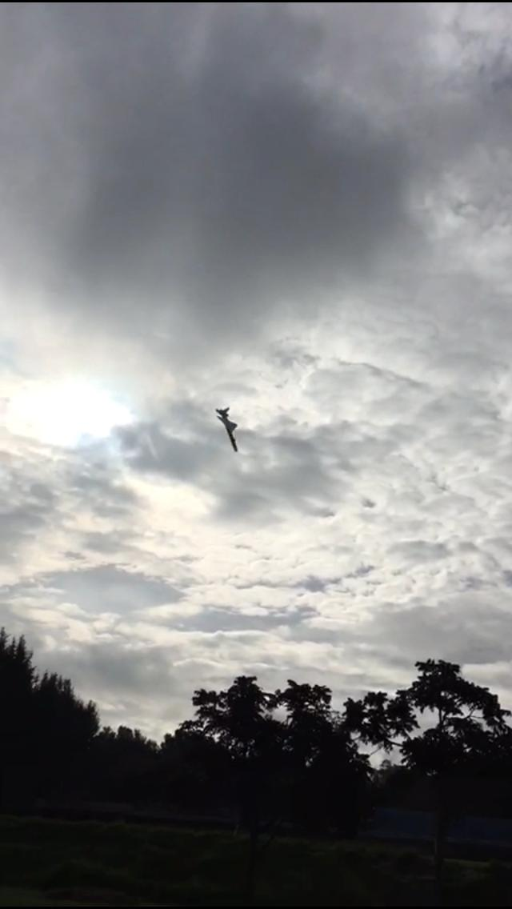

Misil en vuelo aproximándose al objetivo

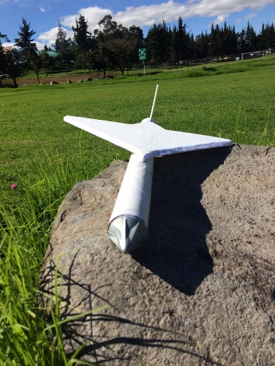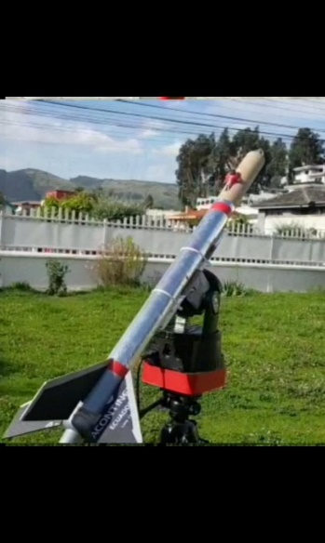

Prototipos de misil teledirigido